Екатерина Шакшина

Метаморфозы нобелевского «нимба»

(Вечерний Екатеринбург. 2018. 28 марта.
URL: http://вечерний-екатеринбург.рф/culture/museums/47647-metamorfozy-nobelevskogo-nimba/)

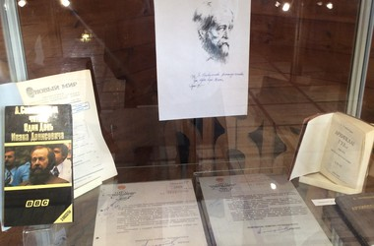

Выставка «Русские нобелиаты» в Музее «Литературная жизнь Урала XX века» (ул. Пролетарская, 10) посвящена 100-летию одного из её героев — Александру СОЛЖЕНИЦЫНУ и году его имени, объявленному в России.
Нобелевская премия по литературе — желанная награда для писателей разных стран с 1901 года. Она превращает лауреата почти в небожителя, принося всемирную славу. Русских нобелиатов всего шесть, и для каждого золотой «нимб» оказался с терновыми иглами.
Иван БУНИН стал в 1933 году первым русским лауреатом за «строгое мастерство, с которым он развивает традиции русской классической прозы». На родине же его называли изгоем, а премия спасла его семью от бедности в эмиграции.
«Я пропал, как зверь в загоне…» — горькое стихотворение «Нобелевская премия» Бориса ПАСТЕРНАКА. Он был вынужден отказаться от получения премии в 1958 году. Но звание нобелиата остаётся, даже если награда не принята.
Михаил ШОЛОХОВ был номинирован неоднократно и получил Нобелевскую премию лишь в 1965-м, а споры о его авторстве романа «Тихий Дон» премия только разожгла.
Александр Солженицын смог лично принять свою Нобелевскую премию за 1970-й через три года, в эмиграции, лишённый советского гражданства. Рядом с его выставочной витриной — перевёрнутая заголовком вниз газета «Правда», где автор «Архипелага ГУЛАГ» провозглашён клеветником и предателем.
В 1987 году нобелиатом стал поэт Иосиф БРОДСКИЙ, тоже вынужденный эмигрант, которого только к тому времени стали издавать на родине.
А в 2015-м премии удостоена Светлана АЛЕКСИЕВИЧ. И нового русскоязычного нобелиата очень старались уколоть «коллеги», пренебрегая гуманизмом и правдой.
Кто голосовал «за», кто «против» в Нобелевском комитете, рассекречивается через 50 лет. Известны уже имена выбравших Бунина, Пастернака, Шолохова. Скоро придёт черёд для Солженицына, а о «выборщиках» Бродского и Алексиевич узнают читатели новых поколений. Но и на этой выставке из фондов объединённого Музея писателей Урала, Российского государственного архива новейшей истории, дома-музея Б.Л. Пастернака, Орловского литературного музея и частных собраний многое о русских нобелиатах можно узнать и понять прямо сейчас.

